**Wenen**

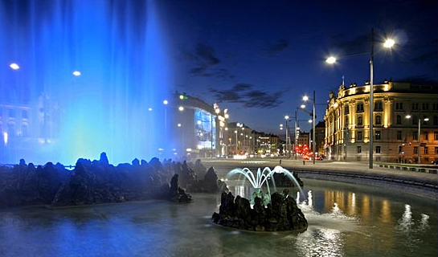

**Schwarzenbergplatz**

* Schwarzenbergplatz is een groot plein dat de Ringstrasse - de grote boulevard rond de binnenstad van Wenen - met het Schwarzenberg paleis, en, een beetje verderop, het Belvedere paleis verbindt.
* Het plein is genoemd naar de aristocratische Schwarzenberg familie.
* 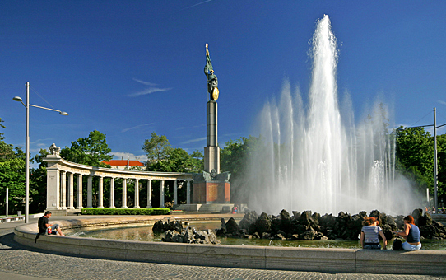Helaas wordt het enorme plein doorkruist door tramsporen en drukke verkeerswegen die het plein in feite in een aantal onaantrekkelijk eilandjes indelen.
* Desondanks krijgt het plein best wel wat bezoekers, ook al is dat dan vooral omdat het op de route ligt die leidt van het stadscentrum naar het Belvedere paleis.
* 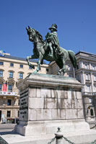In de 19e eeuw was Schwarzenbergplatz een van de meest prestigieuze adressen in de stad en aristocraten trokken een heel aantal statige gebouwen op langs het plein.

Schwarzenberg

**Schwarzenberg**

* Het plein is genoemd naar prins Karl Philipp van Schwarzenberg, een afstammeling van een van de machtigste aristocratische families in de Bohemen en centraal Europa in het algemeen.
* Als bevelhebber van het geallieerde leger was Karl Philipp verantwoordelijk voor de overwinning op het Napoleaanse leger tijdens de Slag om Leipzig van 1813 en hij slaagde er zelfs in om de stad Parijs het daaropvolgende jaar te bezetten, wat uiteindelijk tot de afzetting van Napoleon I zou leiden.
* De Oostenrijkse oorlogsheld wordt geëerd met het Schwarzenberg Monument, een ruiterstandbeeld dat in 1867 in het midden van het noordelijke deel van het plein werd geplaatst.

**Hochstrahlbrunnen**

* 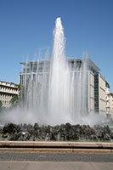De belangrijkste attractie op het plein is de monumentale fontein die gelegen is in het zuidelijke deel van Schwarzenbergplatz.
* De fontein die de naam Hochstrahlbrunnen heeft gekregen (hoge straal fontein), werd in 1873 gebouwd om de voltooiing van het netwerk dat Wenen van water voorziet te vieren.
* Anton Gabrielli, die aan het hoofd stond van het bedrijf dat voor het project verantwoordelijk was nam de kosten van de fontein op zich.
* 365 Kleine stralen aan de rand van het bassin, één voor elke dag van het jaar, omringen zeven eilandjes met kleine fonteinen die de dagen van de week voorstellen.
* 12 Grotere waterstralen vertegenwoordigen de maanden van het jaar , nog eens 24 staan voor de uren in de dag en 30 andere stralen staan voor de dagen in de maand.
* De grootste, centrale waterstraal staat symbool voor het jaar.
* Sinds 1906 wordt de fontein 's avonds verlicht, wat een voor een prachtig schouwspel zorgt.

**Monument voor het Rode Leger**

* 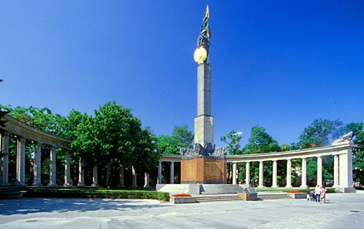Vlak achter de Hochstrahlbrunnen ligt het Denkmal der Roten Armee (herdenkingsmonument voor het Rode Leger).
* Het monument werd opgericht in 1946 door het sovjetleger dat toen een sector van de stad bezette.
* Tot in 1955, toen de Sovjets de stad verlieten, stond er ook een T-34 tank bij het monument.
* Het monument bestaat uit een halfronde zuilengang met een 20 meter hoge centrale zuil, waarop een monumentaal, 12 meter hoog beeld staat van een Sovjet soldaat.
* Het werd ontworpen in de typische rigide en plechtige stijl die gebruikt werd door het sovjetleger.
* Het monument is dan ook erg gelijkaardig aan andere herdenkingsmonumenten die werden door het leger werden opgetrokken in andere steden zoals Berlijn.

**Schwarzenberg Paleis**

* 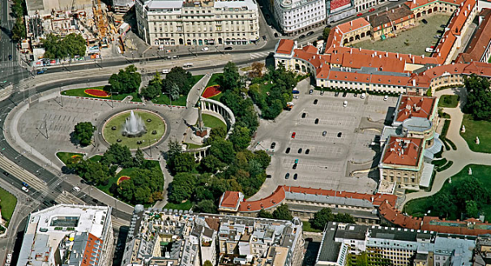Net ten zuiden van het Schwarzenbergplein ligt het mooie barokke Schwarzenberg paleis, gebouwd tussen 1697 en 1714 naar een ontwerp van Johann Lukas von Hildebrandt.
* Het paleis wordt nu gebruikt als hotel en restaurant. De Zwitserse ambassade is tevens gelegen in een van de paleisvleugels.
* Zowel het paleis als de tuinen van het Schwarzenberg paleis, die aan de tuinen van het Belvedere grenzen, zijn helaas gesloten voor het publiek.

**Franse Ambassade**

* 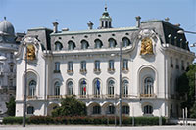Een van de meest interessante gebouwen aan Schwarzenbergplatz is het gebouw van de Franse Ambassade, dat tussen 1904 en 1912 werd opgetrokken naar plannen van de Franse architect Georges Chedanne, die vooral bekend is vanwege zijn ontwerp van de Galeries Lafayette in Parijs.
* Het Art Nouveau gebouw was zo afwijkend qua architectuur van wat de inwoners van Wenen gewoon waren dat men dacht dat het een Oosters gebouw was, wat de geruchten aanwakkerde dat men het ontwerp per ongeluk verwisseld had met dat van de ambassade in Istanboel.